Ultra moelleux chocolat-noisette
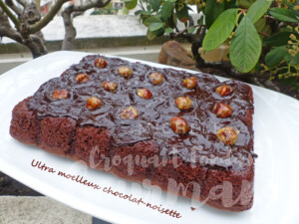 Pour 6 Croquants-Gourmands

Le gâteau :
- 80 g de noisettes en poudre
- 120 g de chocolat noir
- 100 g de beurre
- 3 œufs
- 80 g de sucre extra fin (ou glace)
- 1 càc d'extrait de vanille
- 30 g de farine
- 1 càc de levure chimique
le moule cosy ou 1 moule beurré de 22,5×16 cm tapissé de papier sulfurisé
Préchauffage du four à 150°C
J'ai commencé par torréfier les noisettes dans une poêle sèche
puis après refroidissement, je les ai réduites en poudre.
En prélever 80 g.
Faire fondre le chocolat avec le beurre au micro-ondes ou au bain-marie.
Remuer pour lisser puis laisser tiédir.
Travailler au fouet les œufs entiers avec le sucre et la vanille
jusqu'à ce que le mélange soit bien mousseux.
Incorporer la farine, la levure, les noisettes en poudre et le chocolat.
Bien mélanger pour obtenir une préparation homogène.
Verser la pâte dans le moule.
Enfourner pour 35 minutes.
Laisser refroidir avant de démouler avec précaution sur le plat de service.

La finition :
- 30 g de noisettes
- 1 càs de sucre
- 60 g de chocolat noir
- 30 g de lait
Faire caraméliser les noisettes dans une poêle avec le sucre.
Les étaler sur un papier sulfurisé et les laisser refroidir.
Faire fondre le chocolat dans le lait et remuer pour lisser le mélange.
L'étaler sur le dessus du gâteau.
Déposer quelques noisettes caramélisées.

